Приложение 1
к распоряжению администрации
Зубово-Полянского муниципального района
от «25» ноября 2022 г. № 162-р

ПРОГРАММА ОБУЧЕНИЯ
ПО КУРСУ «СОДЕЙСТВИЕ РАЗВИТИЮ КОНКУРЕНЦИИ В РЕСПУБЛИКЕ МОРДОВИЯ» в 2022 году
(разработана для проведения обучающих тренингов, в том числе с применением
дистанционных технологий, органов местного самоуправления, специалистов органов исполнительной власти и иных организаций в Республике Мордовия)

Саранск 2022 г.

СОДЕРЖАНИЕ

ВВЕДЕНИЕ |  | 3
Тема № 1 | Оценка состояния конкурентной среды в  муниципальных районах Республики Мордовия и городском округе Саранск по итогам 2021 года | 4
Тема № 2 | Синхронизация региональной и муниципальных «дорожных карт» как фактор результативности развития конкуренции в регионе | 11
Тема № 3 | Рекомендации по размещению органами местного самоуправления информации о деятельности по содействию развитию конкуренции в сети «Интернет» | 17

Настоящая Программа содержит кратко сформулированные основные положения (тезисы) деятельности по содействию развитию конкуренции
в Республике Мордовия

ВВЕДЕНИЕ

В целях реализации Указа Президента Российской Федерации от 21 декабря 2017 г. N 618 "Об основных направлениях государственной политики по развитию конкуренции", Национального плана развития конкуренции в Российской Федерации на 2021 - 2025 годы, Стандарта развития конкуренции в субъектах Российской Федерации Министерством экономики, торговли и предпринимательства как уполномоченным органом по развитию конкуренции в Республики Мордовия (далее - Уполномоченный орган) разработана Программа обучения по курсу "Содействие развитию конкуренции в Республике Мордовия" в 2022 г. (далее - Программа).
Проведение обучающих тренингов для специалистов органов местного самоуправления, органов исполнительной власти и иных организаций является одним из мероприятий, направленных на повышение эффективности деятельности по содействию развитию конкуренции.
Одним из непременных условий повышения конкурентоспособности экономики региона является создание наиболее привлекательных и максимально комфортных условий для развития конкуренции на местах, в каждом муниципалитете, а для этого необходимы квалифицированные специалисты.
В соответствии с рекомендациями, принятыми на федеральном уровне, и по итогам деятельности по развитию конкуренции в республике в 2021 году определены направления, по которым необходимо получить дополнительные знания, направленные на создание условий для развития конкуренции в муниципальном образовании (городском округе).
Обучающий курс не претендует на всеобщий охват рассматриваемых проблем, в нем представлены как апробированные и общепризнанные знания и положения, так и спорные вопросы, демонстрирующие разные точки зрения. В целях совершенствования Программы Уполномоченный орган готов принять предложения и рекомендации по ее дальнейшему улучшению.

Тема №1

Оценка состояния конкурентной среды в муниципальных районах Республики Мордовия и городском округе Саранск

по итогам 2021 года

Ежегодно Минэкономики Республики Мордовия как уполномоченный орган по содействию развитию конкуренции в Республике Мордовия совместно с ГКУ РМ "НЦСЭМ" проводит мониторинг конкурентной среды. Целью мониторинга является оценка состояния и развития конкурентной среды на рынках товаров и услуг Республики Мордовия.
Оценка развития конкуренции предполагает формирование формализованного информационно-методического обеспечения, которое может быть использовано на различных уровнях государственной власти и местного самоуправления для оценки результативности развития конкуренции, потенциала и специфики каждого из товарных рынков.
Оценка состояния конкурентной среды на товарных рынках осуществляется на основе полученной информации от потребителей, предпринимателей, а также общественных, научных, коммерческих и некоммерческих организаций, экспертов. Для анализа информации использовались критерии: удовлетворенность потребителей, предпринимателей, экспертов уровнем цен на товары и услуги, уровнем качества товаров и услуг, ассортиментом товаров и услуг.
Мнения респондентов получены по 28 рынкам товаров и услуг:
1. продукты питания
2. молочная продукция
3. природные строительные материалы (камень, песок, глина)
4. нефтепродукты (бензин, дизельное топливо)
5. сжиженный газ в баллонах
6. лекарственные препараты и медицинские изделия
7. изделия из дерева (пиломатериалы, фанера, шпон и т.д.)
8. кирпич
9. бетон
10. услуги дошкольного образования
11. услуги среднего профессионального образования
12. услуги дополнительного образования
13. услуги детского отдыха и оздоровления
14. услуги социального обслуживания населения
15. медицинские услуги
16. ритуальные услуги
17. услуги связи, доступ к сети Интернет
18. услуги по содержанию и текущему ремонту имущества в МКД
19. услуги по благоустройству городской среды
20. услуги по сбыту электроэнергии
21. услуги по снабжению тепловой энергией
22. услуги по вывозу мусора
23. услуги по жилищному строительству
24. услуги наружной рекламы
25. услуги по ремонту автотранспортных средств
26. услуги по перевозке пассажиров автомобильным транспортом по муниципальным маршрутам
27. услуги по перевозке пассажиров автомобильным транспортом по межмуниципальным маршрутам
28. услуги по перевозке пассажиров легковым такси.
Лидерами по значению удовлетворенности населения выступают Ичалковский, Ромодановский, Темниковский районы, аутсайдерами - Теньгушевский и Кадошкинский районы (см. таблицу).

Расчет среднего значения комплексной оценки

N п/п | Наименование района (городского округа) | Среднее значение удовлетворенности населения возможностью выбора, уровнем цен и качеством товаров, работ и услуг на товарных рынках Республики Мордовия в 2021 году, %
1. | Ичалковский | 48,3
2. | Ромодановский | 41,8
3. | Темниковский | 36,6
4. | Большеберезниковский | 36,2
5. | Дубенский | 35,8
6. | Атюрьевский | 33,7
7. | Кочкуровский | 32,8
8. | Ковылкинский | 32,5
9. | Торбеевский | 31,0
10. | Старошайговский | 27,0
11. | Зубово-Полянский | 26,2
12. | Рузаевский | 25,2
13. | Ардатовский | 25,1
14. | Лямбирский | 25,1
15. | г.о. Саранск | 20,8
16. | Краснослободский | 19,4
17. | Атяшевский | 17,3
18. | Чамзинский | 15,2
19. | Инсарский | 14,2
20. | Ельниковский | 12,1
21. | Большеигнатовский | 11,8
22. | Теньгушевский | 4,2
23. | Кадошкинский | 3,7

Наличие (отсутствие) административных барьеров

В результате проведенного исследования, среди наиболее существенных препятствий предприниматели выделили высокий уровень налогов (44%), нестабильность российского законодательства, регулирующего предпринимательскую деятельность (35%), сложность процедуры получения свидетельств, лицензий, заключений (20%), частые и необоснованные проверки (17%), коррупцию (включая взятки, дискриминацию и предоставление преференций отдельным участникам на заведомо неравных условиях) (14%). При этом 27% опрошенных считают, что какие-либо ограничения в их деятельности отсутствуют.

Области присутствия административных барьеров, %

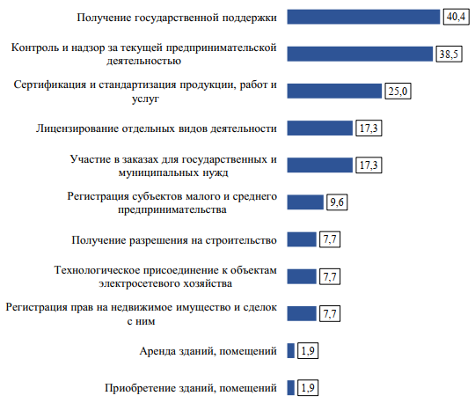

Взаимодействие с институтами развития и размещение официальной информации

Эффективность работы существующих институтов взаимодействия власти и бизнеса предприниматели оценили в среднем от 5,1 до 6,7 балла из 10 возможных. Самые высокие оценки получила работа советов предпринимателей в муниципальных образованиях, низкие - деятельность общероссийских общественных организаций "Опора России" и "Деловая Россия".

Оценка эффективности работы существующих институтов взаимодействия власти и бизнеса, балл

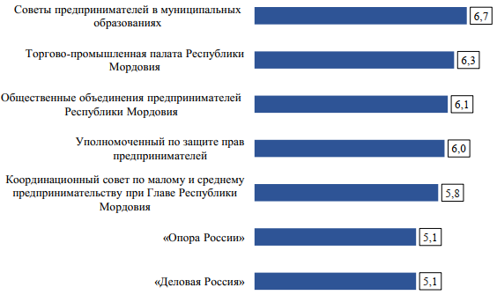

Понятность изложения официальной информации о состоянии конкурентной среды на рынках товаров и услуг Республики Мордовия, размещаемой в открытом доступе, оценивается в большинстве случаев положительно. Так, доля респондентов, полностью или частично удовлетворенных понятностью изложения информации, размещаемой Министерством экономики, торговли и предпринимательства Республики Мордовия составляет 75,0%, а администрациями муниципальных районов (города) - 80%.

Удовлетворенность респондентов понятностью изложения официальной информации о состоянии конкурентной среды на рынках товаров и услуг, размещаемой в открытом доступе, %

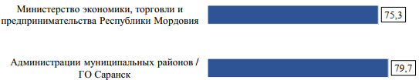

Полнота изложения официальной информации о состоянии конкурентной среды на рынках товаров и услуг Республики Мордовия, размещаемой в открытом доступе, оценивается положительно. Доля респондентов, удовлетворенных полнотой изложения информации, размещаемой Министерством экономики, торговли и предпринимательства Республики Мордовия составляет 68%, администрациями муниципальных районов (города) - 73%.

Удовлетворенность населения полнотой официальной информации о состоянии конкурентной среды на рынках товаров и услуг, размещаемой в открытом доступе, %

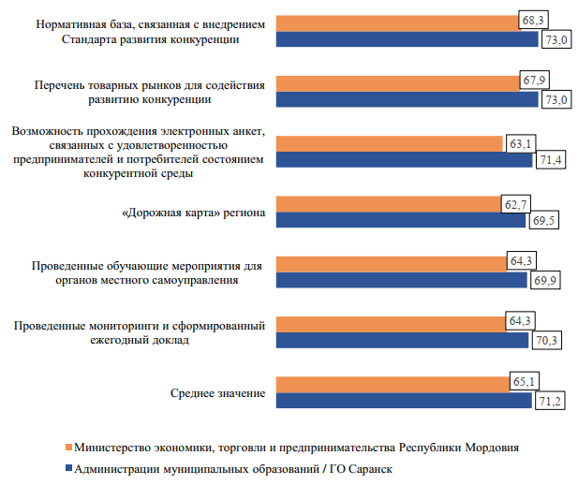

Доступность информации о состоянии конкурентной среды на рынках товаров и услуг, размещаемой в открытом доступе, респонденты также оценивают положительно. Удовлетворенность показателем относительно данных Министерства экономики, торговли и предпринимательства Республики Мордовия составляет 75%, администраций муниципальных районов (города) - 78%.

Удовлетворенность населения доступностью официальной информации о состоянии конкурентной среды на рынках товаров и услуг, размещаемой в открытом доступе, %

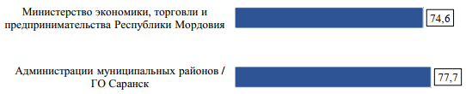

Таким образом, можно констатировать, что в целом простота, доступность, понятность и удобство получения официальной информации о состоянии конкурентной среды на рынках товаров и услуг, размещаемой в открытом доступе, высоко оценивается населением Республики Мордовия.

Удовлетворенность населения деятельностью в сфере финансовых услуг, оказываемых на территории Республики Мордовия

Результаты проведенного исследования свидетельствуют, что большинство жителей региона (82%) в течение последних двенадцати месяцев пользовались хотя бы одним финансовым продуктом или услугой. По сравнению с прошлогодним замером доля таких респондентов практически не изменилась (83%).
Самые активные потребители финансовых продуктов и услуг в зависимости от различных социально-демографических и статусно-профессиональных характеристик - мужчины (85%), респонденты от 25 до 64 лет (89%), люди с незаконченным высшим, высшим (в том числе двумя высшими образованиями), ученой степенью (87%) и работающие по найму (91%). Существенно ниже средних значений по выборке использование финансовых продуктов и услуг среди респондентов от 18 до 24 лет (52%) и от 65 лет и старше (66%), людей с основным (до 9 классов), средним (10 - 11 классов) образованием (57%), временно неработающих (72%), пенсионеров (71%) и студентов вузов (46%). Других значимых отличий в наполненных группах выявлено не было.
Наиболее востребованные у населения - услуги обслуживание зарплатных карт (78%) и деятельность по сопровождению денежных переводов и платежей (50%). Напротив, почти не пользовались спросом брокерские счета (4%), автокредиты (3%), инвестиционные услуги (ПИФы, ОФБУ, доверительное управление) (3%), микрозаймы (1%).
Обращает на себя внимание тот факт, что к настоящему времени субъективно респонденты отмечают снижение своего обращения к финансовым продуктам и услугам. Так, доля тех, кто продолжает пользоваться денежными переводами и платежами, сократилась на 28 пп, страхованием - на 12 пп, дебетовыми картами (за исключением зарплатной карты) - на 10 пп, банковскими вкладами - на 9 пп, кредитными картами - на 7 пп.

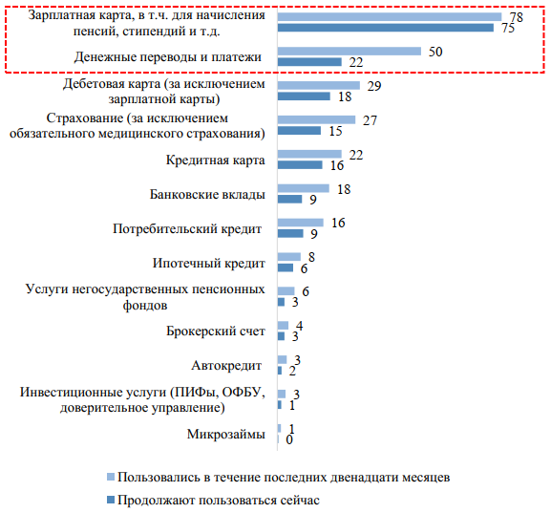

Рис. Наиболее востребованные среди населения финансовые продукты и услуги, %

Большая часть жителей региона предпочитает контактные способы получения финансовых продуктов и услуг. В первую очередь это банкоматы, терминалы (77%) и личное посещение организации (63%). Но по сравнению с прошлым годом люди стали несколько реже к ним обращаться (снижение на 5 и 4 пп соответственно). Несмотря на усиливающуюся цифровизацию финансовой отрасли, значительную часть предложений финансовых организаций нельзя получить в удаленном режиме.

Тема №2

Синхронизация региональной и муниципальных «дорожных карт» как фактор результативности развития конкуренции в регионе

Подпунктом "а" пункта 2 Стандарта определены цели Стандарта, одной из которых является установление системного и единообразного подхода к осуществлению деятельности органов исполнительной власти субъектов РФ, органов местного самоуправления и территориальных органов федеральных органов исполнительной власти по созданию с учетом региональной специфики условий для развития конкуренции между хозяйствующими субъектами в отраслях экономики.
В соответствии с подпунктом "а" пункта 3 Стандарта, одним из основных принципов является ориентация на потребителя. Высшее должностное лицо субъекта Российской Федерации и органы исполнительной власти субъекта Российской Федерации во взаимодействии с руководством муниципальных образований и сотрудниками органов местного самоуправления осуществляют мероприятия по содействию развитию конкуренции исходя из текущих и предполагаемых потребностей потребителей товаров, работ и услуг, участников экономических отношений и общества в целом.
В целях содействия развитию конкуренции в Республике Мордовия Координационным советом в 2015 году был принят Меморандум о внедрении Стандарта развития конкуренции и развитии конкурентной среды в условиях действия Стандарта в Республике Мордовия. Принципами Меморандума являются: системный подход, заинтересованность сторон, прозрачность деятельности, ответственность при организации работы по развитию конкуренции. Фактом присоединения к Меморандуму заинтересованных сторон является заключение соответствующего соглашения, оформляемое подписными листами, в которых участники соглашений обязуются выполнять все положения Меморандума. В рамках соглашения органы местного самоуправления оказывают содействие органам исполнительной власти субъекта Российской Федерации при реализации ими стандарта. Соглашения не имеют срока действия и автоматически продлеваются на следующий год со дня принятия.
По состоянию на начало текущего года имеется 300 действующих соглашений о присоединении к Меморандуму. Во-первых, соглашения заключены всеми исполнительными органами государственной власти Республики Мордовия. В Республике Мордовия 22 муниципальных района и один городской округ Саранск, в состав которых входят 249 поселений. Соглашения о реализации Стандарта подписаны всеми поселениями, всеми муниципальными районами и городским округом Саранск (всего 272 органа местного самоуправления).
Кроме того, соглашения заключены с:
Управлением ФАС по Республике Мордовия;
Торгово-промышленной палатой Республики Мордовия;
Союзом промышленников и предпринимателей Республики Мордовия;
региональным отделением "Объединение потребителей России" в Республике Мордовия;
Отделением - НБ Республика Мордовия;
региональным отделением "ОПОРА РОССИИ";
ООО "Деловой союз";
Некоммерческим партнерством автотранспортных компаний Республики Мордовия;
региональным отделением "Деловая Россия";
Республиканской ассоциацией владельцев транспортных средств "Факел";
Ассоциацией производителей светотехнических изделий "Российский Свет";
Ассоциацией крестьянских (фермерских) хозяйств Республики Мордовия "Нива";
Соглашениями предусмотрена организация взаимодействия Сторон по осуществлению мероприятий, направленных на активное содействие развитию конкуренции в Республике Мордовия. Так, представители органов местного самоуправления могут не только участвовать в рабочих органах по реализации Стандарта, но и развивать конкуренцию в муниципальных образованиях посредством разработки и внедрения типовой муниципальной "дорожной карты". Практическое использование "дорожной карты" способно принести значимый положительный бюджетный эффект за счет повышения конкурентоспособности местного бизнеса и инвестиционной привлекательности муниципального образования. Положительный эффект принесут также учет местных особенностей и вовлечение в оборот дополнительных локальных преимуществ муниципальных образований Республики Мордовия.
Уполномоченный орган исполнительной власти в Республике Мордовия в рамках реализации мероприятий по содействию развитию конкуренции, в том числе включенных в "дорожные карты", обеспечивает единство целей и направлений деятельности органов исполнительной власти субъекта РФ и органов местного самоуправления.
При этом возникают вопросы:
действия органов власти субъекта РФ и органов местного самоуправления при реализации Стандарта и "дорожных карт" должны быть синхронными?
каким образом достичь синхронности действий органов власти регионального и муниципального уровней?
Что же представляет собой синхронизация? Синхронность действий - скоординированная, единообразная и согласованная деятельность органов исполнительной власти субъекта РФ и органов местного самоуправления при реализации мероприятий, включенных в "дорожные карты" по содействию развитию конкуренции, в целях достижения максимальных результатов для участников экономических отношений и общества в целом.
Для реализации указанной деятельности необходимы:
определение перечня товарных рынков для содействия развитию конкуренции;
формирование списка ответственных лиц в ОМС субъекта и их контакты;
подготовка обоснований включения мероприятий из региональной "дорожной карты" в муниципальную;
подготовка предложений по включению мероприятий в муниципальные "дорожные карты";
разработка алгоритма расчета ключевых показателей (KPI) и определение плановых значений KPI развития конкуренции в муниципальных образованиях;
внесение изменений в муниципальные "дорожные карты" с учетом рекомендаций и предложений;
привлечение муниципальных образований к совместному выполнению мероприятий и достижению KPI, установленных в региональной "дорожной карте".
Целями синхронизации являются:
единство направлений деятельности региональных и муниципальных органов власти;
максимальная согласованность целевых показателей, основных мероприятий и сроков исполнения региональной и муниципальных "дорожных карт";
межведомственное взаимодействие при реализации мероприятий, обеспечивающих достижение ключевых показателей развития конкуренции в Республике Мордовия.
Среди основных этапов синхронизации региональной и муниципальных "дорожных карт" можно выделить следующие:
1 этап Разработка детальных рекомендаций для каждого органа местного самоуправления Республики Мордовия по актуализации муниципальных перечней товарных рынков и "дорожных карт".
2 этап Актуализация муниципальных перечней товарных рынков и "дорожных карт" с учетом полученных рекомендаций.
3 этап Анализ актуализированных муниципальных перечней товарных рынков и "дорожных карт" в части учета рекомендаций.
4 этап Оценка достаточности запланированных мер, расчет актуальных рекомендуемых значений ключевых показателей для муниципальных образований на плановый период.
5 этап Актуализация органами местного самоуправления муниципальных перечней товарных рынков и "дорожных карт" с учетом полученных рекомендаций (завершение синхронизации).
Муниципальные образования наделены полномочиями по созданию условий развития конкуренции на определенных товарных рынках. В соответствии с пп. 25 п. 1 ст. 15 и пп. 33 п. 1 ст. 16 Федерального закона от 6 октября 2003 г. N 131-ФЗ "Об общих принципах организации местного самоуправления в Российской Федерации" все муниципальные образования наделены полномочием по содействию развитию малого и среднего предпринимательства, оказанию поддержки социально ориентированным некоммерческим организациям, что создает основу для развития конкурентной среды во всех сферах деятельности.
Муниципальные перечни товарных рынков формируются с учетом:
- включения в муниципальный перечень всех товарных рынков, рекомендованных профильными исполнительными органами государственной власти Республики Мордовия для каждого муниципального образования;
- самостоятельного включения в муниципальный перечень дополнительных товарных рынков с учетом региональной специфики.
Предпосылками для включения уполномоченным органом соответствующего товарного рынка в перечень товарных рынков для содействия развитию конкуренции в субъекте РФ являются факторы (индикаторы), свидетельствующие об ограничении конкуренции:
- доля организаций частной формы собственности на соответствующем товарном рынке является незначительной или меньше минимальных значений, установленных приложением к Стандарту;
- наличие значительного количества выявленных антимонопольным органом признаков нарушения антимонопольного законодательства РФ на соответствующем товарном рынке;
- выводы, содержащиеся в докладе об антимонопольном комплаенсе, о высоких рисках недопущения, ограничения, нарушения конкуренции со стороны исполнительных органов государственной власти субъекта РФ, которые могут оказывать влияние на тот или иной товарный рынок;
- мнение территориального органа Федеральной антимонопольной службы о целесообразности включения соответствующего товарного рынка в перечень товарных рынков для содействия развитию конкуренции в субъекте Российской Федерации, основанное на имеющихся в распоряжении территориального органа ФАС сведениях, в том числе данных анализа состояния конкуренции на товарном рынке.
По всем товарным рынкам, включенным в муниципальные перечни товарных рынков, устанавливаются ключевые показатели. Ключевые показатели (наименование, алгоритм расчета, плановые значения) приводятся в соответствие с рекомендованными исполнительными органами государственной власти Республики Мордовия в целях обеспечения возможности их синхронизации с соответствующими региональными показателями. Цель ключевых показателей - максимально снизить долю государственного участия и создать условия для привлечения малого и среднего бизнеса.
Следует помнить, что проводимая регионом работа по ключевым показателям, как и реализация Стандарта развития конкуренции, учитывается при оценке эффективности деятельности руководителей субъектов РФ в части включения показателей по конкуренции в общую оценку.
Планом мероприятий ("дорожной картой") по содействию развитию конкуренции в Республике Мордовия на 2022 - 2025 годы, утвержденной распоряжением Главы Республики Мордовия от 11 октября 2019 года N 582-РГ (с изменениями от 23 декабря 2021 г. N 728-РГ) для исполнительных органов государственной власти и органов местного самоуправления Республики Мордовия на указанный период всего установлен 91 показатель, из них 47 - ключевые показатели развития конкуренции на товарных рынках Республики Мордовия, выбранных из приложения к Стандарту и выбранным дополнительно с учетом региональной специфики, 44 - целевые показатели реализации системных мероприятий по содействию развитию конкуренции. Плановые значения ключевых показателей установлены на период с учетом необходимости обязательного достижения к 2025 году числовых значений ключевых показателей не ниже числовых значений, установленных приложением к Стандарту.
Муниципальные "дорожные карты" должны содержать следующие мероприятия:
мероприятия, сформированные в целях достижения ключевых показателей развития конкуренции (мероприятия по содействию развитию конкуренции на товарных рынках);
системные мероприятия, направленные на развитие конкуренции в Республике Мордовия (пункт 30 стандарта);
приложение (иные мероприятия, реализация которых оказывает влияние на состояние конкуренции (пункт 33 стандарта).
Сведения о мероприятиях, которые включаются в "дорожную карту", должны содержать:
- наименование мероприятия;
- проблему, на решение которой направлено мероприятие;
- срок разработки и реализации;
- документ, который должен быть принят в целях реализации мероприятия;
- исполнители и соисполнители, ответственные за разработку и реализацию мероприятия;
- ожидаемые результаты развития конкуренции от реализации мероприятия.
Мероприятия должны соотноситься с выявленными проблемами на товарном рынке и быть направлены на решение таких проблем.
Основными этапами разработки мероприятий являются:
- формулировка проблемы;
- постановка цели (описание будущего желаемого состояния, которое может быть достигнуто);
- разработка, анализ и оценка вариантов достижения цели;
- принятие решения, т.е. выбор наилучшего варианта;
- детализация и оформление выбранного варианта;
- постановка задачи принятия решения.
Ключевыми вопросами при подготовке мероприятий являются следующие:
- какими методами, средствами, способами можно повлиять на выявленную проблему (уменьшить негативное воздействие, устранить);
- кто будет вовлечен в реализацию мероприятий (с кем будет осуществляться взаимодействие);
- какая информация должна быть доведена до участников рынка и как она будет доведена;
- какие преимущества, выгоды или уменьшение негативных воздействий приобретут участники рынка и субъект (муниципальное образование) от реализации мероприятий;
- какие предварительные действия необходимо осуществить и какие условия выполнить, чтобы реализовать запланированные мероприятия.
При включении мероприятий, в которых исполнителем/соисполнителем выступают органы местного самоуправления, необходимо определить принципы и порядок взаимодействия органов исполнительной власти субъекта Российской Федерации с органами местного самоуправления. Каждым органом исполнительной власти субъекта РФ и каждым органом местного самоуправления, являющимся ответственными за выполнение мероприятий, предусмотренных "дорожной картой", разрабатывается и утверждается план по реализации таких мероприятий. Мероприятия, предусмотренные иными утвержденными в установленном порядке на федеральном уровне и (или) на уровне субъекта РФ стратегическими и программными документами, реализация которых оказывает влияние на состояние конкуренции, служат неотъемлемым дополнением к мероприятиям, предусмотренным "дорожной картой", и указываются в приложении к ней.
На этапе завершения синхронизации органам местного самоуправления необходимо:
внести изменения в муниципальные перечни товарных рынков и "дорожные карты" в соответствии с рекомендациями, разработанными исполнительными органами государственной власти Республики Мордовия;
разместить актуальные версии правовых актов, утверждающих муниципальный перечень товарных рынков и "дорожную карту", на официальных сайтах муниципальных образований;
направить информацию об актуализации муниципального перечня товарных рынков и "дорожной карты" в уполномоченный орган исполнительной власти Республики Мордовия.
По-прежнему, основными действиями органов местного самоуправления по вопросам развития конкуренции остаются:
участие в реализации составляющих Стандарта развития конкуренции, обеспечивающих эффективное функционирование рынков товаров и услуг на муниципальном уровне;
разработка и реализация Плана мероприятий ("дорожной карты") по развитию конкуренции на рынках товаров, работ и услуг;
содействие в проведении мониторинга оценки состояния конкурентной среды на рынках товаров, работ и услуг;
проведение мониторинга деятельности хозяйствующих субъектов, доля участия муниципального образования в которых составляет 50 и более процентов;
содействие развитию конкуренции при осуществлении муниципальных закупок, а также закупок хозяйствующих субъектов, доля муниципального образования в которых составляет более 50%.
При разработке мероприятий на следующий период, Минэкономики Республики Мордовия как уполномоченный орган по развитию конкуренции рекомендует органам местного самоуправления включить в "дорожную карту" дополнительные меры поддержки бизнеса из-за санкций, введенных в 2022 году, которые, так или иначе, затронули деятельность всех товарных рынков. Для отечественного бизнеса государством были введены меры поддержки: упрощены правила работы, предоставлены возможности получения субсидий и льготных кредитов, смягчена ответственность за некоторые нарушения, определены послабления в налоговом законодательстве и другие.

Тема №3

Рекомендации по размещению органами местного самоуправления информации о деятельности по содействию развитию конкуренции в сети "Интернет"

Размещение информации на официальных сайтах муниципальных образований осуществляется с учетом требования законодательства Российской Федерации:
Конституцией Российской Федерации;
Федеральным законом от 9 февраля 2009 г. N 8-ФЗ "Об обеспечении доступа к информации о деятельности государственных органов и органов местного самоуправления";
Федеральным законом от 27 июля 2006 г. N 149-ФЗ "Об информации, информационных технологиях и о защите информации"
При посещении сайта у пользователей должна быть возможность беспрепятственного поиска и получения всей текстовой информации, размещенной на официальном сайте; возможность определения даты и времени размещения информации, а также даты и времени последнего изменения информации на официальном сайте.
Проведенный анализ информации, размещенной в разделах, касающихся развития конкуренции на официальных сайтах администраций муниципальных образований Республики Мордовия, выявил недостатки в размещении информации, в связи с чем были подготовлены рекомендации по доработке указанных сайтов.
Первое, на что хочется обратить внимание - это структура сайта. Структура сайта имеет также очень большое значение. Без хорошей структуры сайт выглядит некорректно, а различные части его кажутся слишком разрозненными. На официальных сайтах некоторых муниципальных образований довольно сложно найти нужную информацию, документы в тематических подразделах размещены хаотично и абсолютно не упорядочены ни по датам, ни по тематике.
В связи с этим министерство рекомендует реализовать:
1. проведение структурирования информации для удобства пользователей и упрощения процесса поиска необходимой информации, то есть осуществление группировки информации по темам и размещение в отдельных рубриках.
2. создание на официальных сайтах Администраций муниципальных образований отдельного раздела "Развитие конкуренции";
3. включение в раздел "Развитие конкуренции" следующих тематических подразделов:
нормативно-правовые акты Российской Федерации:
- распоряжение Правительства РФ "Об утверждении Стандарта развития конкуренции в субъектах Российской Федерации";
- распоряжения Правительства РФ "Об утверждении Национального плана ("дорожной карты") развития конкуренции в РФ;
- другие НПА РФ.
- нормативно-правовые акты Республики Мордовия:
- распоряжение Правительства РМ "Об утверждении Плана мероприятий ("дорожной карты") по развитию конкуренции в Республике Мордовия" (с изменениями и дополнениями)
- Указ Главы Республики Мордовия "О создании Координационного совета по развитию конкуренции в Республике Мордовия" (с изменениями и дополнениями);
- другие НПА РМ.
нормативно-правовые акты муниципального образования:
- Соглашение о присоединении к Меморандуму о внедрении Стандарта развития конкуренции и развитии конкурентной среды в условиях действия Стандарта в Республике Мордовия;
- Подписной лист к Соглашению о присоединении к Меморандуму о внедрении Стандарта развития конкуренции и развитии конкурентной среды в условиях действия Стандарта в Республике Мордовия;
- Уполномоченный орган (рабочая группа) по содействию развитию конкуренции в муниципальном образовании. Указывается актуальная редакция нормативно-правового акта об определении уполномоченного органа.
- другие НПА муниципальных образований.
план мероприятий "дорожная карта" по развитию конкуренции муниципального образования (рекомендуется систематизировать по годам):
План мероприятий "Дорожная карта" по содействию развитию конкуренции в муниципальном образовании.
- Перечень товарных рынков для содействия развитию конкуренции в муниципальном образовании.
аналитическая информация о состоянии и развитии конкурентной среды:
- отчет о достижении показателей и мероприятий ("дорожной карты") по содействию развитию конкуренции в муниципальном районе;
- проведение обучающих мероприятий по содействию развитию конкуренции и обеспечению условий для благоприятного инвестиционного климата непосредственно сотрудниками администраций муниципальных образований и г.о. Саранск для заинтересованных участников.
мониторинг конкурентной среды на рынках товаров, работ и услуг муниципального образования:
- результаты проведенного мониторинга;
- информация о мониторинге деятельности муниципальных унитарных предприятий и хозяйствующих субъектов, доля участия муниципального образования в которых составляет 50 и более процентов;
- информация о других мониторингах при наличии.
Следует обратить внимание на актуальность размещаемых документов в разделе. На сайтах некоторых муниципальных образований Стандарт размещен только в первоначальной редакции (уже недействующей) или не размещен совсем.
По решению органов местного самоуправления возможно включение подразделов с дополнительной информацией. Например:
информация о результатах рейтинга МО по содействию развитию конкуренции, информация о мерах государственной поддержки негосударственных (немуниципальных) организаций, в том числе субъектов малого и среднего предпринимательства, осуществляющих деятельность на товарных рынках для содействия развитию конкуренции в Республике Мордовия;
о проведении мероприятий, совещаний, семинаров для представителей бизнеса и потребителей товаров, работ, услуг; анкеты опросов; объявления; полезные ссылки и т.д.
4. Создание (если отсутствует) и наполнение раздела "Антимонопольный комплаенс".
В разделе может быть отражена следующая рекомендуемая информация:
Положение об антимонопольном комплаенсе. Актуальная редакция положения об антимонопольном комплаенсе, в том числе информация об уполномоченном органе, коллегиальном органе, показателях эффективности и установленных плановых значениях показателей.
Карта комплаенс-рисков. Актуальная редакция карты комплаенс-рисков. Информация о выявлении рисков. Описание рисков.
План мероприятий по снижению рисков нарушения антимонопольного законодательства. Актуальная редакция плана мероприятий "дорожной карты" по снижению рисков на текущий год. Информация о выполнении.
Доклад об антимонопольном комплаенсе. Доклад об антимонопольном комплаенсе за отчетный период. Информация о рассмотрении на заседании Общественного совета (протокол).
Иная информация. По решению органов местного самоуправления возможно размещение иной информации. Например: информация о нарушениях антимонопольного законодательства, обучающие материалы и т.д.
Основными замечаниями к размещению информации в указанных разделах на официальных сайтах муниципальных районов Республики Мордовия являются:
- неудобный поиск;
- информация не структурирована;
- в разделах отсутствует необходимая информация;
- размещена неактуальная информация;
- наличие ссылок, дублирующих переход к одним и тем же разделам (документам);
- название ссылки не всегда отражает суть размещенного документа;
- документ открывается некорректно, содержит нечитаемый формат;
- документ и (или) наименование ссылки не содержит реквизитов утверждения нормативно-правового акта.
Следует принять во внимание, что не допускаются расхождения между одними и теми же сведениями, размещаемыми в разных разделах официального сайта. Информация на сайте должна быть достоверной и актуальной, в связи с чем, необходимо своевременно обновлять данные.

